|  |  |  |  |  |  |
| --- | --- | --- | --- | --- | --- |
| **주차** | 59주차 | **기간** | 2025.10.29  ~2025.11.05 | **지도교수** |  |
| 이번주 한일 요약 | 애니메이션 오류수정 및 사이클 작업 | | | | |

경찰 애니메이션 오류 수정

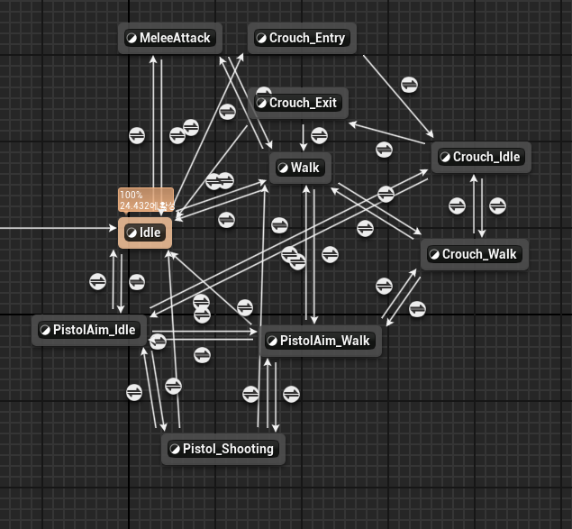

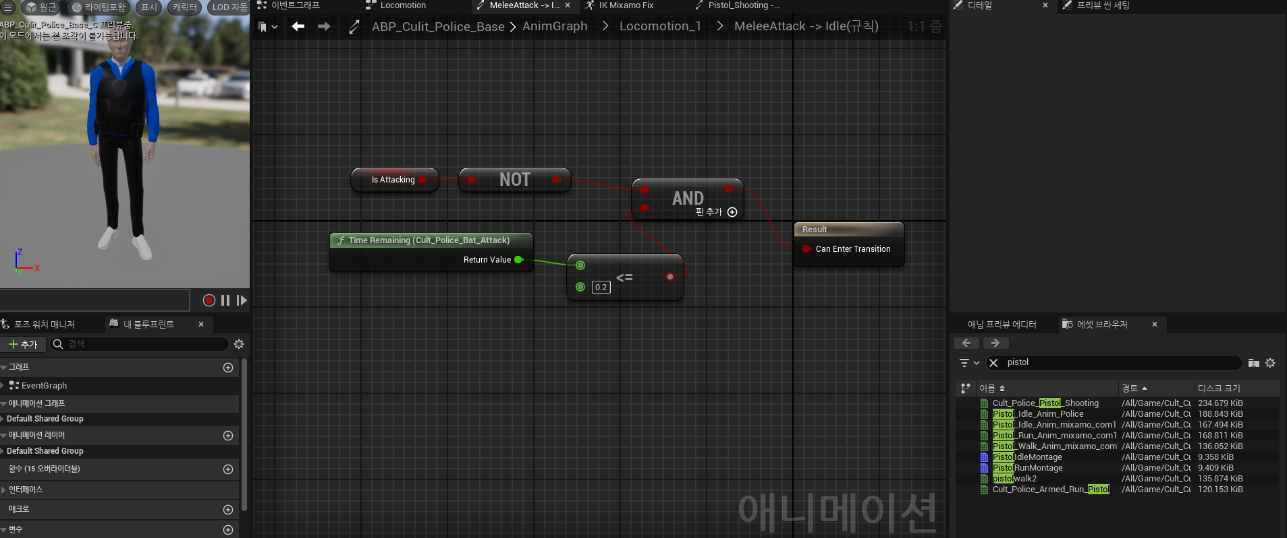

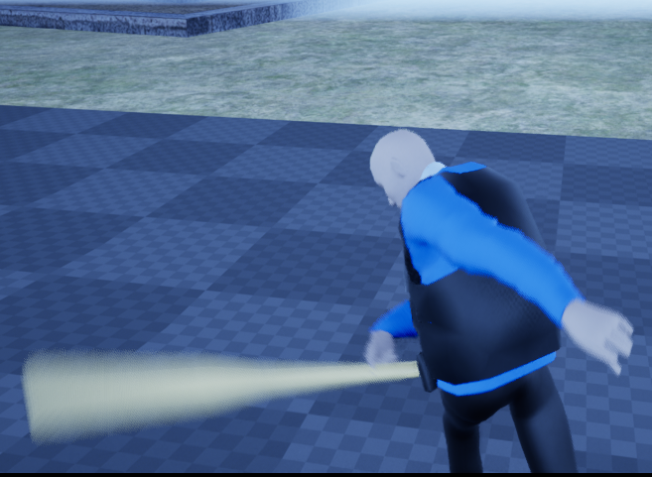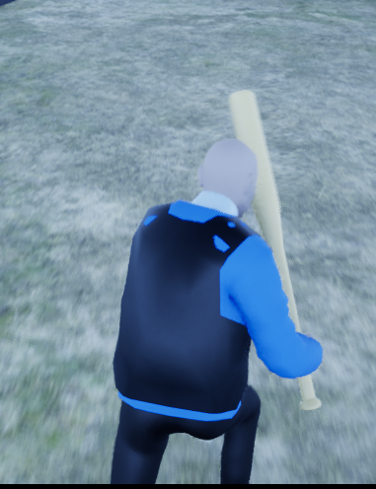

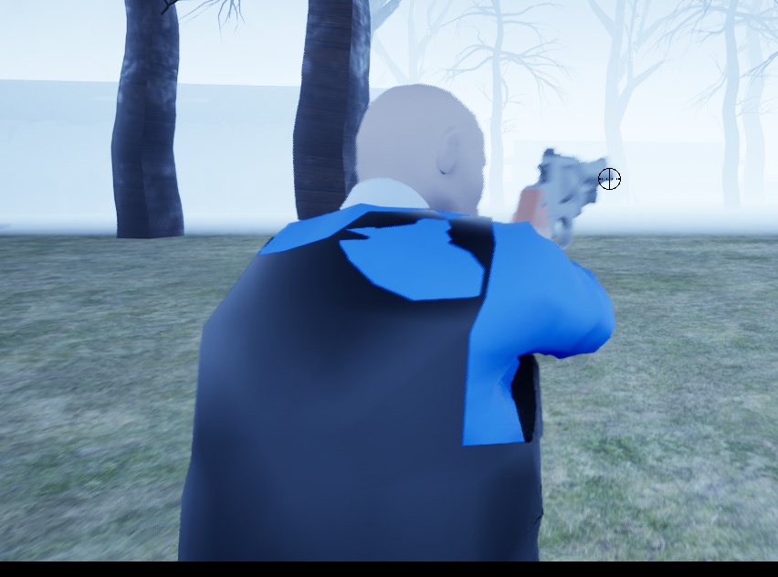

- 의식 시스템 변경  
기존 방식  
신도 측 StartRitual -> RitualTimerHandle 타이머(게이지) -> SkillCheckTimerHandle(위젯 표시)  
-> TriggerSkillCheckInput -> OnSkillCheckResult -> CancelRitual()  
두개의 타이머로 돌아가는 복잡한 로직  
  
새 방식  
신도측 Start Ritual  
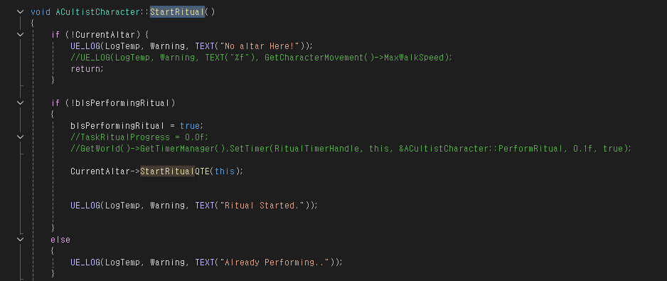

Altar의 함수로 넘어감

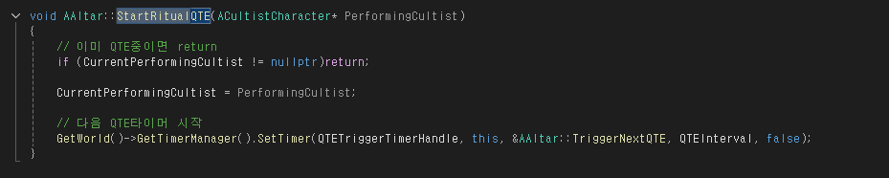

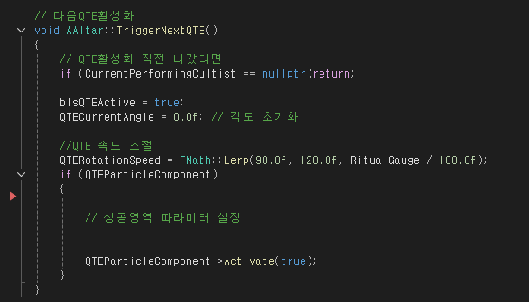

Tick으로 타이머 관리 및 트리거에서 active -> 파티클 생성  
입력에 따라 판정,

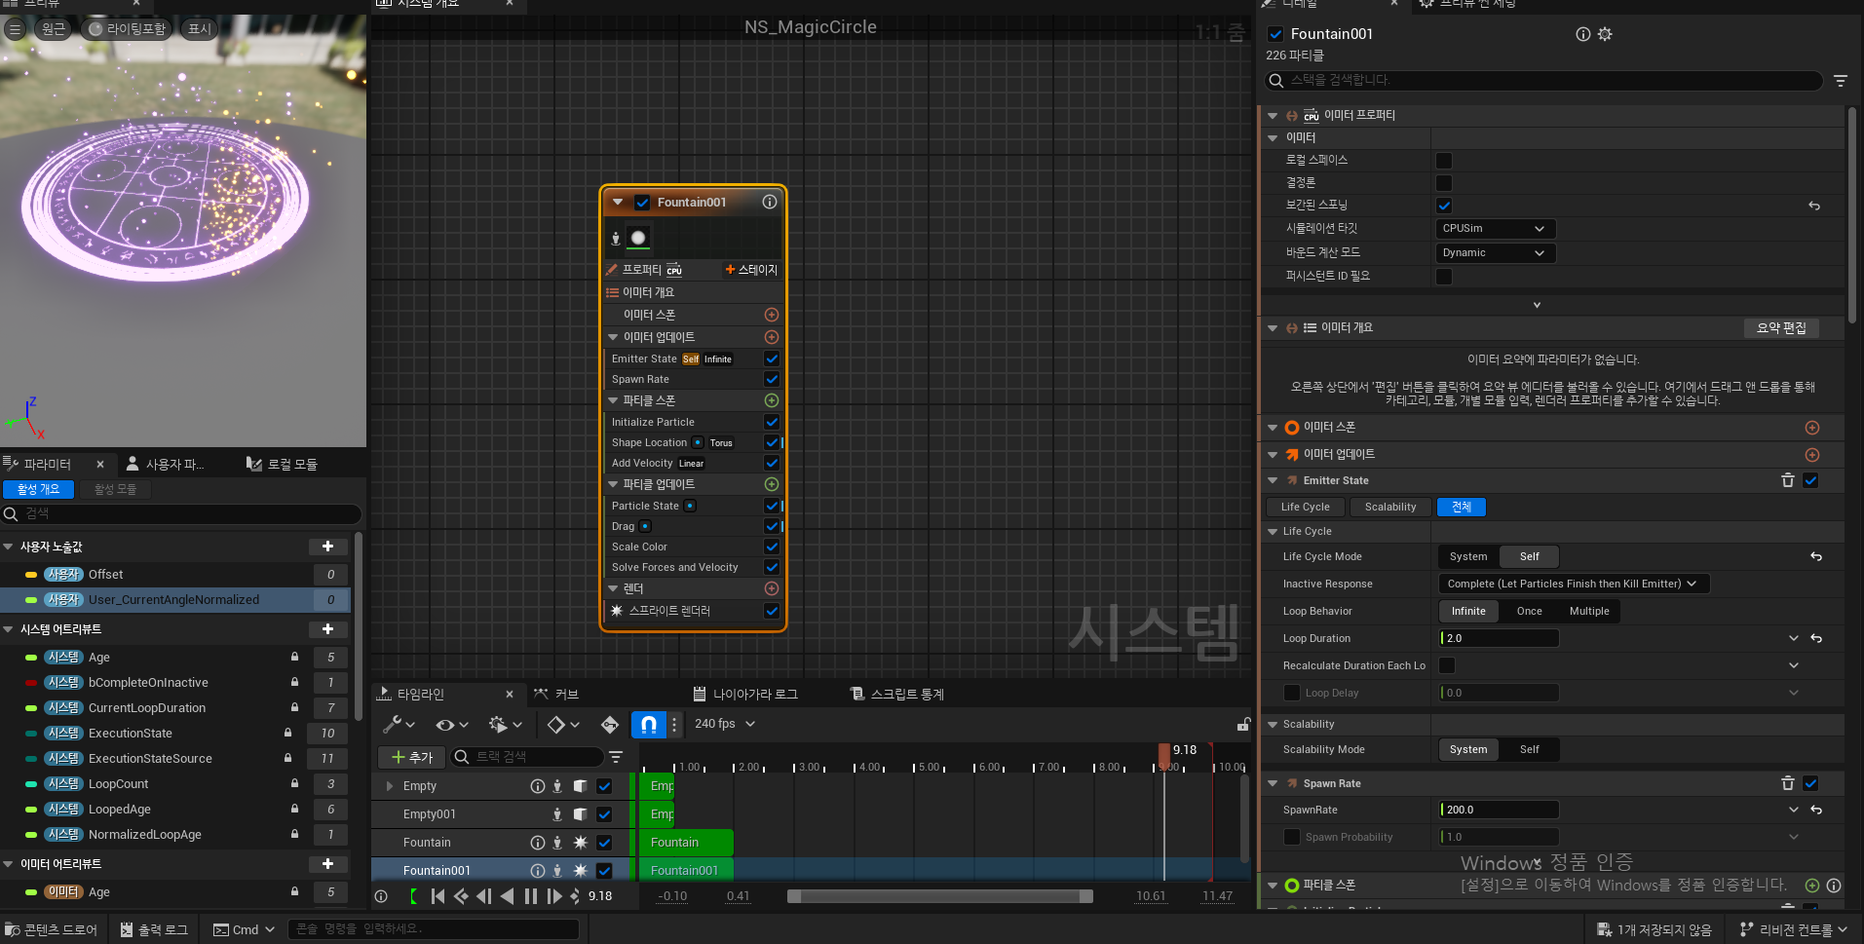

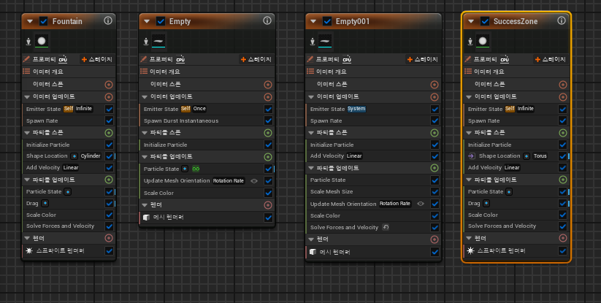

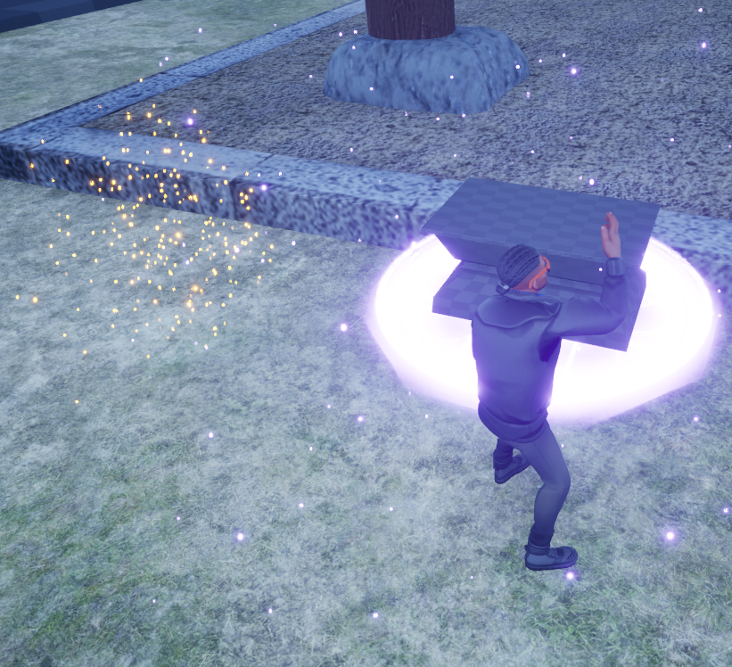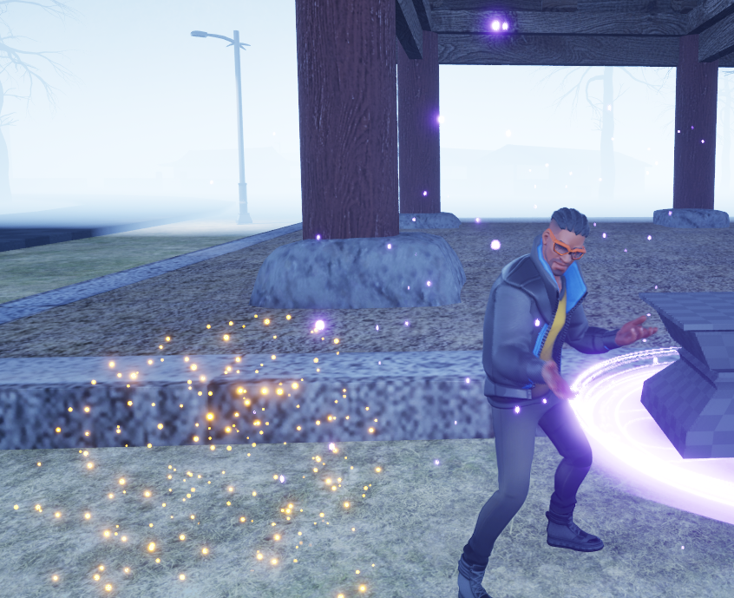

금빛 fountain부분이 회전하며 성공영역 표시, 신도 위치에 맞춰 상호 작용시 게이지 추가

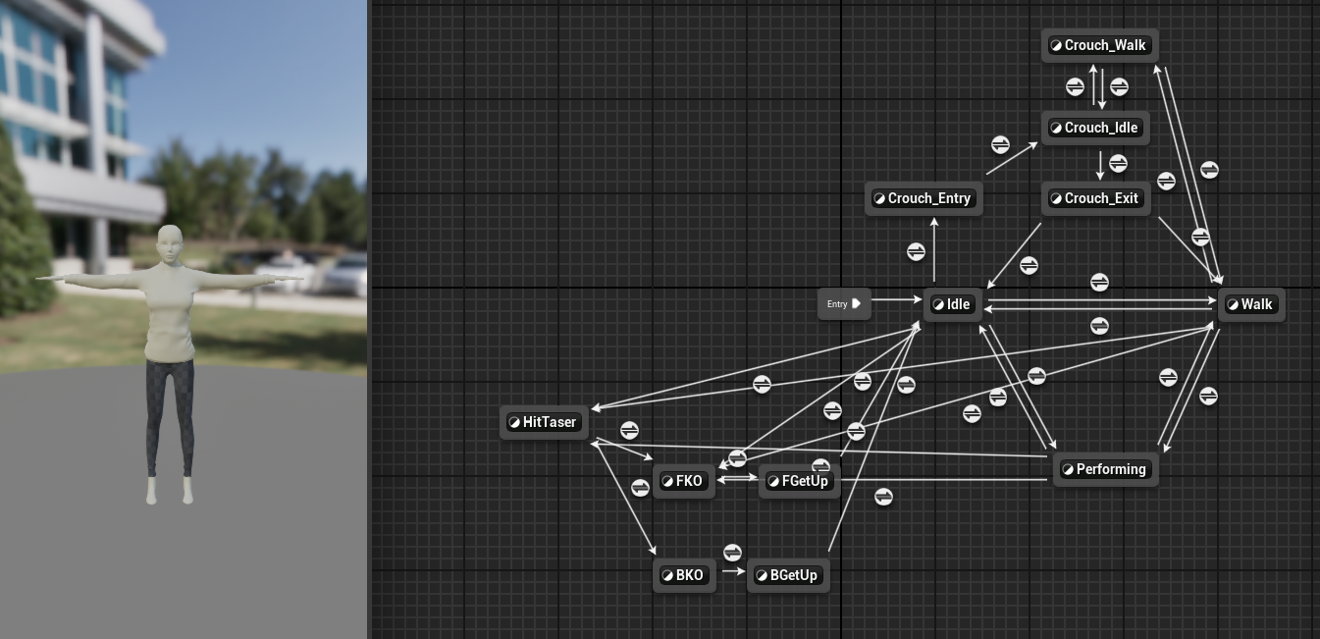

|  |  |  |  |
| --- | --- | --- | --- |
| **문제점 정리** |  | | |
| **해결방안** |  | | |
| **다음주차** | **60주차** | **다음기간** | 2025.11.06~2025.11.12 |
| **다음주 할일** |  | | |
| **지도 교수**  **Comment** |  | | |